Рекомендации родителям по реализации непрерывной образовательной деятельности для старших дошкольников по художественному-эстетическому развитию в образовательной области «Музыка» в МАДОУ №3
г.Североуральск.

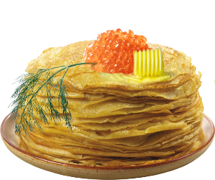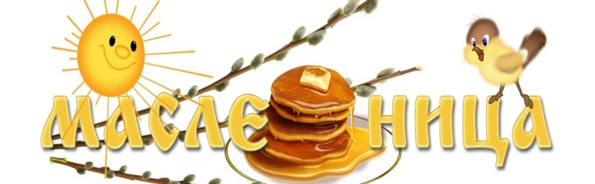
ТЕМАТИЧЕСКАЯ НЕДЕЛЯ «ШИРОКАЯ МАСЛЕНИЦА»
(для старших дошкольников)
Цель: формирование представлений детей о традициях празднования русским народом Масленицы.
Задачи:
- познакомить детей с традициями русского народа – праздником Масленица,
- развивать речь.
- разучить заклички, поговорки, частушки.
-воспитывать уважение и интерес к традициям русского народа.

Виды музыкальной деятельности | Музыкальный репертуар | Ожидаемые результаты
Пение | 1.Хоровод сл. и муз. З.Лозинской «Веснянка»  vesnyanka_muz._i_sl._z._lozinskoy.mp3  Текст хоровода  1. Солнышко, солнышко,  Пригревай скорей,  Чтобы наши луга  Стали зеленей  (Переменным шагом дети двигаются по кругу,  плавно раскрывая и закрывая руки перед собой.)  Припев.  Ясные, ясные, ясные денёчки,  Так и хочется плясать  И играть в садочке.  (Дети кружатся через левое плечо, а на вторую часть припева - через левое.)  2. Цветики, цветики, яркие цветочки.  Расцветайте скорей, маки, василёчки!  (Переменным шагом дети сужают и расширяют круг, постепенно поднимая и опуская руки -2 раза.)  Припев.  (Движения повторяются.)  3. Заведём хоровод, дружно на лужочке,  И пойдём мы плясать  В садике - садочке.  (Правые руки подняты вверх, левые отведены в стороны, дети переменным шагом парами кружатся по ходу часовой стрелки.)  Припев.  (На припеве заканчивается хоровод.)  2. Песня «Ой, блины, блины»  youtube.com›watch?v=8I21FoyMFOc  Текст песни  1.Мы давно блинов не ели,  Мы блиночков захотели,  Ой, блины, блины, блины,  Вы блиночки мои.  Ой, блины, блины, блины,  Вы блиночки мои.  2.Наша старшая сестрица  Печь блины-то мастерица.  Ой, блины, блины, блины,  Вы блиночки мои.  Ой, блины, блины, блины,  Вы блиночки мои.  3.Напекла она поесть,  Сотен пять, наверно, есть.  Ой, блины, блины, блины,  Вы блиночки мои.  Ой, блины, блины, блины,  Вы блиночки мои.  4.На поднос она кладет  И сама к столу несет.  Ой, блины, блины, блины,  Вы блиночки мои.  Ой, блины, блины, блины,  Вы блиночки мои.  5.Гости будьте же здоровы,  Вот блины мои готовы.  Ой, блины, блины, блины,  Вы блиночки мои.  Ой, блины, блины, блины,  Вы блиночки мои.  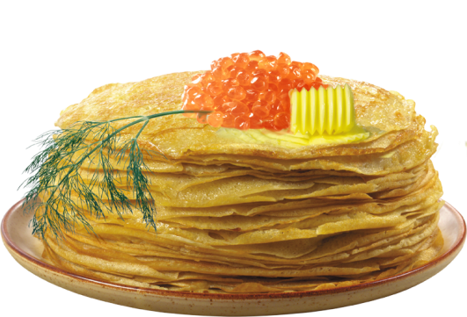 | Дети имеют первичные представления о празднике Масленица, о народных играх, обрядах;
Слушание музыки | Масленичные заклички и частушки для детей https://www.youtube.com/watch?v=FvJYVN7onR4&t=80s  https://www.youtube.com/watch?v=EIDAcZsAqlQ&t=2s  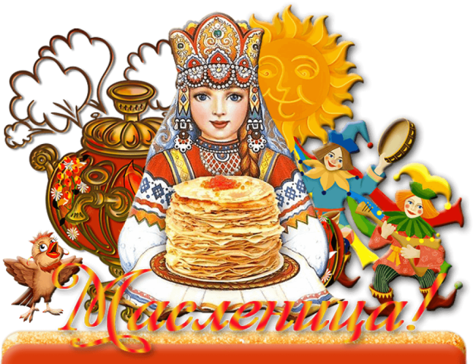 | Знают заклички, пословицы, стихи, песни, хороводы о празднике Масленица.
Музыкальные игры | 1. «Блины с начинкой»  2. «Передай блины»  https://ipleer.com/q/хороводная+игра+на+масленицу/
Музыкально -ритмические движения | Танец «Барыня на Масленицу»  ipleer.com›song…Maslenica_-_Barynya_detskaya/  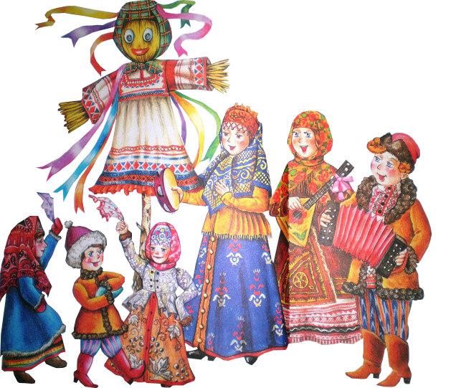
Игра на музыкальных  инструментах | Шумовой оркестр «Заиграй-ка»  https://hotplayer.ru/?s=шумовой%20оркестр  